**2020年全國大專暨高中職學生專題製作競賽**

**研究報告書** 編號：(由主辦單位編列)

題目：智慧長者系統 　.

參賽組別：□1.研究所組

■2.大學組

參賽類別：□A工程類■B電資類□C文理類□D管理類

指導老師：林光浩教授 .

參賽組員：1. 王紀崴　　　　.

2. 吳承恩　　　　.

3. 陳沛全　　　　.

4. 林延儒　　　　.

5. 郭玉琪　　　　.

學 校：國立虎尾科技大學　　 　.

系 所：電機系 　　.

中華民國 109 年 10 月 16 日

2020年全國學生暨高中職專題製作競賽**研究報告書**

**題目：智慧長者系統**

指導教授：林光浩老師 電機系 副教授

[khlin@nfu.edu.tw](mailto:khlin@nfu.edu.tw)聯絡電話：05-6315616

學生：王紀崴、吳承恩、陳沛全、林延儒、郭玉琪

系別: 電機系

學校: 國立虎尾科技大學

[40625102@gm.nfu.edu.tw](mailto:%2040625102@gm.nfu.edu.tw%20) ,  [40625103@ gm.nfu.edu.tw](mailto:%2040625103@nfu.edu.tw%20) ,  [40625121@ gm.nfu.edu.tw](mailto:%2040625121@nfu.edu.tw%20)

[40625144@ gm.nfu.edu.tw](mailto:%2040625144@nfu.edu.tw%20) ,  [40647122@ gm.nfu.edu.tw](mailto:%2040647122@nfu.edu.tw%20)

**摘要**

技術簡介：

我們將成品分成了三個部份來完成我們的作品分別為長者端:負責採集我們所需要的資訊並傳送給家用端然後家用端就會對所有的資料進行處理並傳送給使用者端來去使用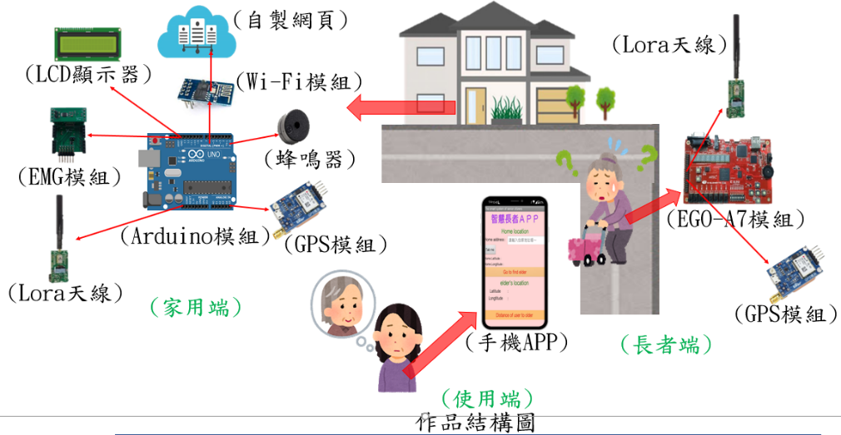

技術說明：

老人端:1.gps:定位(防走失)

2.emg(sensor):採集肌電訊號(復健)

3.lora天線:傳輸採集的資訊

家用端:1.lora天線:接收採集的資訊

2.wifi模組:傳輸處老郝的資料到雲端

3.arduino:處理資訊(經過處理並分析來達成我們要的功能)

4.蜂鳴器:警報(防走失)

5.雲端伺服:讓我們的資料可以跨網域傳輸

使用者端:1.app架構:讓我們資料轉成大眾可以輕易使用的資訊

創新性說明：

我們大膽使用了新的模組例如:

1. lora天線傳輸模組:此模組具有傳輸距離遠的特性，而且比其他的模組便宜，讓我的成品，比其他相似的產品具有更便宜的價格
2. emg(sensor):這個sensor可以採集難度較高的肌電訊號，而這可以用來讓我們分析長輩們的運動情形，而這讓我們的成品比起市面上的產品，還要多出一個有用的功能
3. **設計原理**
4. 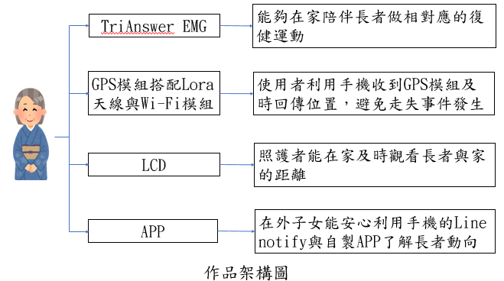使用Lora模組，並利用verilog程式將傳輸訊號改成開發板上的並列傳輸訊號，將發送肌電訊號GPS與Lora結合完成定位功能，在GPS訊號中只擷取其GPRMC資料並換算成經緯度，並利用家用端與長者端的GPS模組，計算出經緯度間的距離，當長者距離家中大於1公里時，蜂鳴器則發出警示聲，來達到電子柵欄的功能。

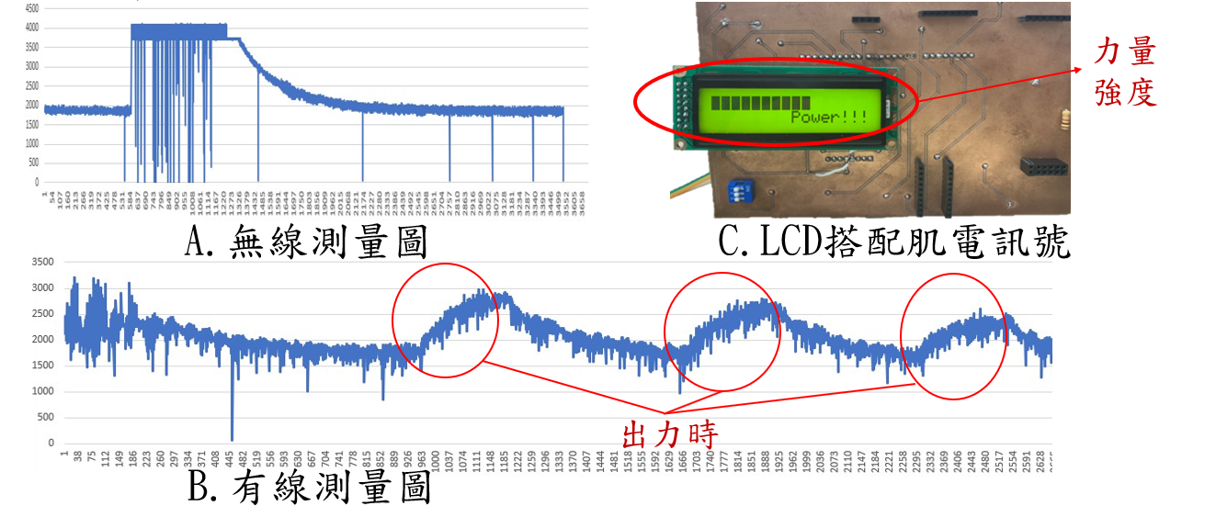(二)肌電訊號的量化則是利用我們平時量測的數據去作區間並表示成長條圖來做一個直觀的觀測

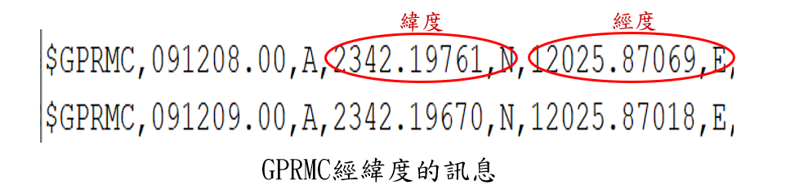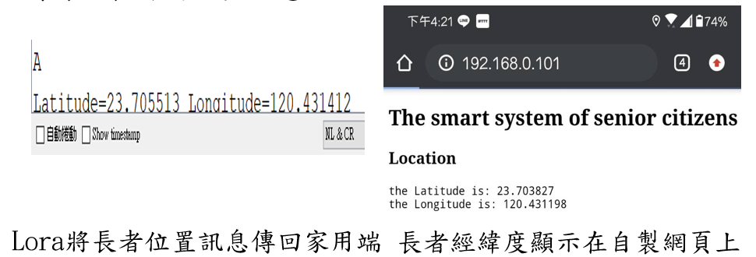(三)墊子柵欄功能:我們使用直接採用了GPS模組來直接取得定位資訊並根據通用的gps資料格式來取得我們要的資料再利用公式轉換成經緯度資料接著arduino來計算距離來提供警報或訂位資療病上傳雲端供使用者使用

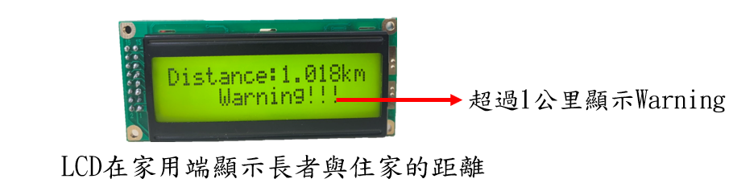

**2. 作品說明**

(一)應用規劃:

我們的規劃是當照護者或是家人在照顧長者時，一定會有忙不過來的時候，此時長者可能在沒人注意下，因為想外出沒告知就離開家中或照護的地方，這時候如圖２，若在超過1.0公里的範圍時，蜂鳴器會發出警報聲來警示照護者或家人來增加注意，增加照護的安全度，使用端也可藉由手機APP來遠端查看長者的位置訊息及肌肉訊息，也可藉由肌肉訊息了解長者身體肌肉機能狀況，每日運動量是否足夠做應對的運動； 在1.0公里的範圍內時，也可持續追蹤長者的肌肉訊息及位置訊息，而此項產品的使用對象也不僅僅侷限於長者，也可以廣泛使用在失智症患者，或是其他病患。



圖 1作品應用規劃圖

|  |  |  |
| --- | --- | --- |
| **搭配EGO-X7** | **技術性** | **疑慮** |
| **Lora天線** | Lora模組為RS232傳輸架構，利用verilog程式將傳輸訊號改成開發板上的並列傳輸訊號，並且利用IM3D軟體自製天線，增強Lora傳輸訊號。--------參照參考資料(3) | 開發板為並列傳輸，而且沒有RS232，但其他模組都是使用RS232，所以我們必須克服讓Lora使用SPI或是UART。 |
| **蜂鳴器** | 採用Verilog將此頻率分頻後驅動一個I/O Port實現蜂鳴器。  --------參照參考資料(4) | 蜂鳴器的最大音量在吵雜的環境下可能會被蓋過，因而聽不到警示，而發生遺憾的事。 |
| **WI-FI模組** | 透過verilog將Lora傳回之身健康的資料透過,Wi-fi模組esp8266轉換成Wi-fi訊號並傳送到自製的手機程式做使用。 | Wi-fi在室內的訊號比較微弱可能會有失真的情況。 |
| **雲端伺服** | ThingSpeak是物聯網平台，免費提供雲端資料儲存及分析應用。透過它提供的API服務，可以較容易地將外部收集的資料傳到雲端服務庫，並使用HTTP協議儲存或檢索數據及應用。---參照參考資料(5) | 在我們所使用的平台裡，付費用戶與非付費用戶的傳輸速率有訊息量上的差異，有可能會影響產品預期的效益。 |

(二)技術可行性:

**1.家用端**

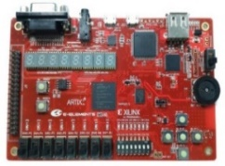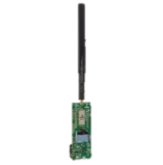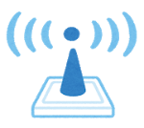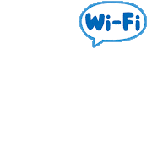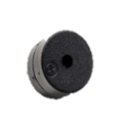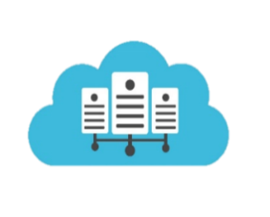

**(Wi-Fi)模組**

**(Lora天線)**

**(蜂鳴器)**

**(雲端伺服)**

**(家用端)**

4

3

1

2

**2.長者端**

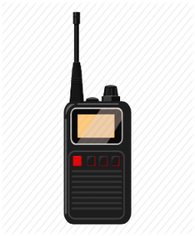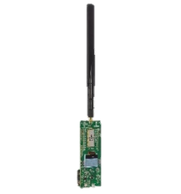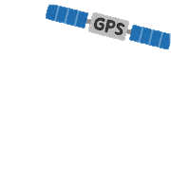

**(Lora天線)**

**(Lora天線)**

**(GPS模組)**

**(GPS模組)**

**(控制器)**

**(控制器)**

**(接收端)**

**(接收端)**

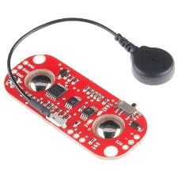

**(EMG sensor)**

3

1

2

1

1

|  |  |  |
| --- | --- | --- |
| **搭配EGO-X7** | **技術性** | **疑慮** |
| **Lora天線** | Lora模組為RS232傳輸架構，我們利用verilog程式將傳輸訊號改成開發板上的並列傳輸訊號，並且利用IM3D軟體自製天線，增強Lora傳輸訊號。 | 開發板為並列傳輸，而且沒有RS232，但其他模組都是使用RS232，所以我們必須克服讓Lora使用SPI或是UART。 |
| **GPS模組** | 我們利用u-blox 6 GPS Module來做使用，主要是藉由FPGA來呼叫GPS Module,但只選取經緯度的資料，並利用Lora天線來傳送給另一端。--------參照參考資料(6) | 要解決GPS module的鮑率與SPI介面，讓它與FPGA能結合一起，還要只取經緯度這段資料，捨棄其它用不到的資料。 |
| **EMG**  **(sensor)** | 肌肉收縮，將發送一個傳遞路徑提醒肌肉開始徵招肌肉運動單元 。當肌肉越用力，產生越多的肌肉運動單元來招募更大的肌肉力量，將會產生更多的肌肉電位改變。--------參照參考資料(7) | 對於每個人的肌肉強度不同，肌肉活動的方式也有差異，若只單看EMG sensor，對於回傳的肌肉活動訊息，就有些微的誤判。 |

**3.使用端**

|  |  |  |
| --- | --- | --- |
| **搭配手機** | **技術性** | **疑慮** |
| **製作App**  **(搭配**  **Google map)** | 先利用app inventor2這個平台，再使用java程式語言可以寫出Android系統的APP,再利用Android Studio寫入google map並藉由經緯度定位出在google map上確切位置。----參照參考資料(8) | 如何持續一段時間一直輸入座標還有如何把google map導入app和google map的使用權限。 |

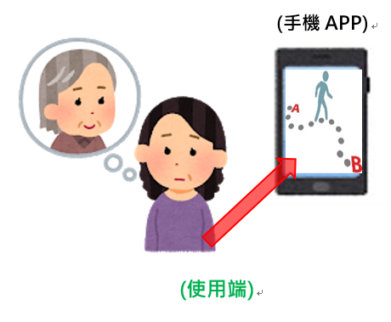

**3. 作品優勢**

在現今台灣，已是個十足的高齡化社會，生育率的降低及死亡率的提高，都間接地讓扶養比逐年上升， 政府推出了許多長照相關的政策，但在這個社會環境中，有些長者並不願意前去照護中心，且社會新聞也出現過有關虐待長者的安養中心事件，這使得子女們不放心將自己的長輩們送過去，事實上也有許多家庭是雙薪家庭，光是上班便心力交瘁，在照護方面還得親力親為，早已忙得不可開交，這也是為什麼能在電視中看見一些老人在沒注意下，隻身離開照護的環境，並走失甚至找不回來；或子女常無閒暇時間帶長者出門走走，如圖3的預期效益方塊圖可以設想，若以產業角度來看此項作品，幫助到的不只是那些無力負擔照護的家庭，並且可以配合一些例如失智症患者，阿茲海默症患者…等等，相較於高昂貴成本的醫療器材，智慧長者系統以較低成本的方法也能進行到一些照護相關動作，如圖5，參照參考資料(9)與參考資料(10)，我們與千里尋與捷銳行動追蹤器產品比較之表格，若能長期配合長照相關企業，便能大大降低成本的輸出，但不失於照護的品質，對產業，社會及消費者造成一個三贏結果。以這些為想法我們的作品具有以下效益:

㊝

|  |  |  |  |
| --- | --- | --- | --- |
| 產品  功能 | 千里尋 | 捷銳行動追蹤器 | 智慧長者系統 |
| 長者安危與即時定位追蹤 | ✓ | ✓ | ✓ |
| 電子柵欄 | ✓ | ✓ | ✓ |
| 雲端服務保障長者資訊 | ✓ |  | ✓ |
| 支援手機能隨即觀看定位 | ✓ | ✓ | ✓ |
| 手機記錄長者肌能訊息 |  |  | ✓ |
| 對象不拘限長者 | ✓ | ✓ | ✓ |
| 價格 | 5263$ | 4999$ | 2000$㊝ |



圖 4預期效益方塊圖 圖5 與千里尋、捷銳行動追蹤器比較表格圖

**4.結論**

雖然我們的國家正在逐漸步向高齡化社會，隨之而來的長輩們的照護壓力，也越來越重，但相信有了智慧長者系統可以傳輸長者的位置及距離，用來觀看長輩的位置以預防走失的問題，其對象更不設限於長者；更可以用來偵測長者的肌肉活動指數，了解長者身體資訊。藉由物聯網的想法發展出App，之後一定能達成「經濟自主」、「健康生活」、及「行動無礙」的高齡友善環境。

**5. 參考文獻**

1. (<https://1966.gov.tw/LTC/cp-3636-42415-201.html>) – 長照十年計劃2.0
2. (<https://meethub.bnext.com.tw/%E8%90%AC%E7%89%A9%E8%81%AF%E7%B6%B2%EF%BC%8C%E6%B7%BA%E8%AB%87iot%E4%BD%8E%E5%8A%9F%E8%80%97%E5%BB%A3%E5%9F%9F%E7%B6%B2%E8%B7%AF%E8%B6%A8%E5%8B%A2%EF%BC%9Alora%E3%80%81sigfox%E3%80%81nb-iot%EF%BD%9C/>) – 物聯網(IoT)
3. (<http://www.ibtmag.com.tw/new_article.asp?ar_id=25557>) – Sigfox、LoRa、NB-IoT物聯網無線傳輸技術
4. (<https://blog.csdn.net/Reborn_Lee/article/details/81676672>) – FPGA蜂鳴器控制
5. (<http://blog.ilc.edu.tw/blog/index.php?op=printView&articleId=733185&blogId=868>) – 雲端資料庫
6. (<https://www.u-blox.com/sites/default/files/products/documents/NEO-6_DataSheet_%28GPS.G6-HW-09005%29.pdf>) – u-blox 6 GPS Modules
7. (<https://www.playrobot.com/biometrics/1428-myoware-muscle-sensor.html>) – MyoWare肌肉感測器
8. (<https://blog.whsh.tc.edu.tw/app-inventor/?p=3)> – App Inventor
9. (<https://e5f6u.pixnet.net/blog/post/44571729>) – 千里尋
10. (<http://www.cloud-tracker.com/tw/product_list.html>) – 捷銳行動追蹤器
11. (<https://www.mouser.tw/new/xilinx/xilinx-artix-7-fpgas/>) – Xilinx Artix®-7 FPGA